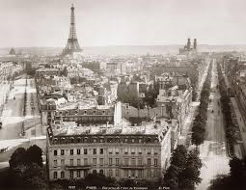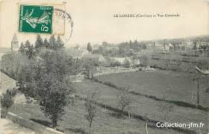
les
De Paris et de l'IDF fêtent leurs
C
O
R
R
E
Z
I
E
N
S
115 ans
Orchestre
Nathalie Bernat
1904
2019
Rendez-vous le 17 août 2019 à 12h, salle des fêtes du Lonzac
Inscription avant le 10 août 2019 auprès de:
Mme Servant: 06.19.41.69.60
Ou par courier au 18 rue Schaeffer 93300 Aubervilliers et à partir de
Juillet au 4 rue des commerçants 30720 Ribaute les Tavernes.
Nom:...........................................................Prénom:.............................................

Adresse:................................................................................................................

Souhaite réserver pour le repas du 17 août 2019:

..............adultes x 45 € et ...........enfants x 15 € soit un total de .............€

À l'ordre des Corréziens de Paris.

Date:........................ Signature:

